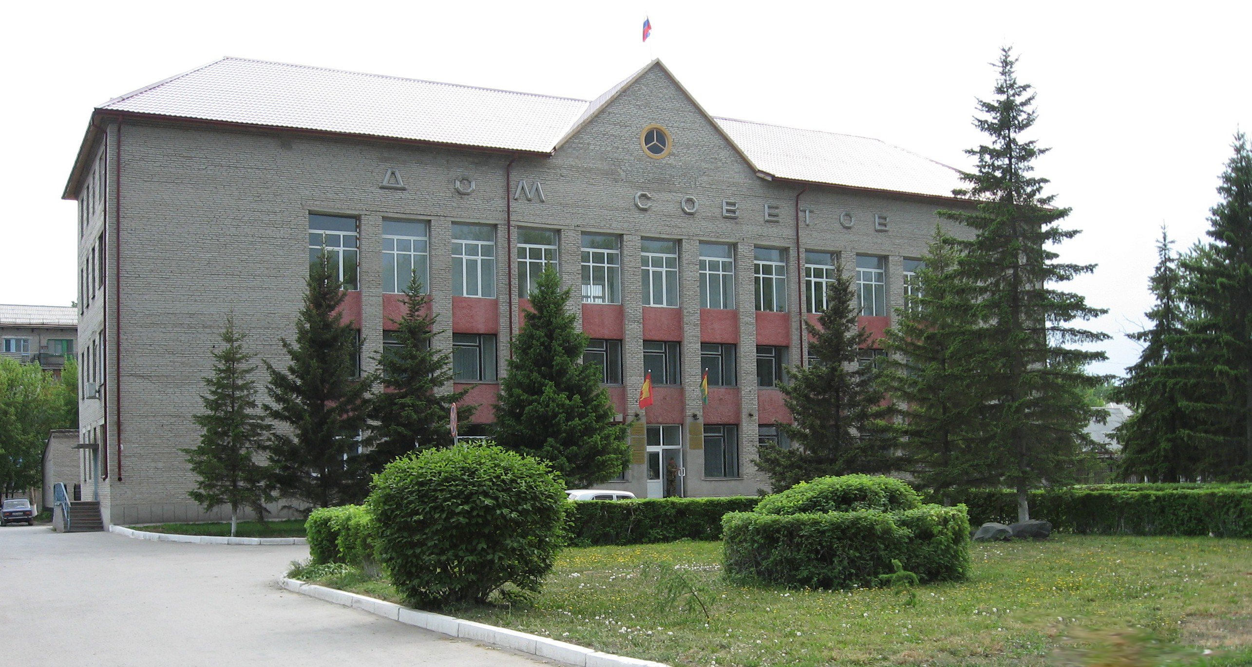



**"Бюллетень органов местного самоуправления**

**города Куйбышева Куйбышевского района Новосибирской области"**

**№ 08 (1315) от 14 февраля 2024 года**

**СОДЕРЖАНИЕ**

**РАЗДЕЛ I.** Правовые акты, принятые на местном референдуме; решения Совета депутатов города Куйбышева Куйбышевского района Новосибирской области

**РАЗДЕЛ II.** Правовые акты администрации, иных органов местного самоуправления и должностных лиц местного самоуправления города Куйбышева Куйбышевского района Новосибирской области

|  |  |  |
| --- | --- | --- |
| **2.1.** | **ПОСТАНОВЛЕНИЕ ГЛАВЫ ГОРОДА КУЙБЫШЕВА КУЙБЫШЕВСКОГО РАЙОНА НОВОСИБИРСКОЙ ОБЛАСТИ ОТ 12.02.2024 № 4** «О назначении общественных обсуждений по проекту внесения изменений в Правила благоустройства территории города Куйбышева Куйбышевского района Новосибирской области» | 03 |

**РАЗДЕЛ III.** Официальные сообщения и материалы органов местного самоуправления города Куйбышева Куйбышевского района Новосибирской области

|  |  |  |
| --- | --- | --- |
| **3.1.** | **ОПОВЕЩЕНИЕ** о начале общественных обсуждений в городе Куйбышеве Куйбышевского района Новосибирской области | 04 |

**РАЗДЕЛ IV.** Иная информация

**РАЗДЕЛ II.**

**ПРАВОВЫЕ АКТЫ АДМИНИСТРАЦИИ, ИНЫХ ОРГАНОВ МЕСТНОГО САМОУПРАВЛЕНИЯ И ДОЛЖНОСТНЫХ ЛИЦ МЕСТНОГО САМОУПРАВЛЕНИЯ ГОРОДА КУЙБЫШЕВА КУЙБЫШЕВСКОГО РАЙОНА НОВОСИБИРСКОЙ ОБЛАСТИ**

**2.1. ПОСТАНОВЛЕНИЕ ГЛАВЫ ГОРОДА КУЙБЫШЕВА КУЙБЫШЕВСКОГО РАЙОНА НОВОСИБИРСКОЙ ОБЛАСТИ ОТ 12.02.2024 № 4** «О назначении общественных обсуждений по проекту внесения изменений в Правила благоустройства территории города Куйбышева Куйбышевского района Новосибирской области»

**ПОСТАНОВЛЕНИЕ**

12.02.2024 № 4

**О назначении общественных обсуждений по проекту внесения изменений в Правила благоустройства территории города Куйбышева Куйбышевского района**

**Новосибирской области**

В целях реализации прав жителей города Куйбышева Куйбышевского района Новосибирской области на непосредственное участие в осуществлении местного самоуправления, руководствуясь ст. 5.1. Градостроительного кодекса Российской Федерации, Федеральным законом от 06.10.2003 № 131-ФЗ «Об общих принципах организации местного самоуправления в Российской Федерации», ст. 10 Устава городского поселения города Куйбышева Куйбышевского района Новосибирской области, решением сессии Совета депутатов города Куйбышева Куйбышевского района Новосибирской области от 13.04.2022 № 82 «О Порядке организации и проведении общественных обсуждений по проектам генеральных планов, проектам правил землепользования и застройки, проектам планировки территории, проектам межевания территории, проектам правил благоустройства территорий, проектам, предусматривающим внесение изменений в один из указанных утвержденных документов, проектам решений о предоставлении разрешения на условно разрешенный вид использования земельного участка или объекта капитального строительства, проектам решений о предоставлении разрешения на отклонение от предельных параметров разрешенного строительства, реконструкции объектов капитального строительства»

ПОСТАНОВЛЯЮ:

1. Провести общественные обсуждения по проекту внесения изменений в Правила благоустройства территории города Куйбышева Куйбышевского района Новосибирской области в части внесения следующих изменений:

п. 2.8.1. изложить в следующей редакции:

«2.8.1 Расстояние от контейнерных и (или) специальных площадок до многоквартирных жилых домов, индивидуальных жилых домов, детских игровых и спортивных площадок, зданий и игровых, прогулочных и спортивных площадок организаций воспитания и обучения, отдыха и оздоровления детей и молодежи должно быть не менее 20 метров, но не более 100 метров; до территорий медицинских организаций не менее 25 метров. Допускается уменьшение указанных в настоящем пункте расстояний не более чем на 25% на основании результатов оценки заявки на создание места (площадки) накопления ТКО на предмет ее соответствия санитарно-эпидемиологическим требованиям.

В случае раздельного накопления отходов расстояние от контейнерных и (или) специальных площадок до многоквартирных жилых домов, индивидуальных жилых домов, детских игровых и спортивных площадок, зданий и игровых, прогулочных и спортивных площадок организаций воспитания и обучения, отдыха и оздоровления детей и молодежи должно быть не менее 8 метров, но не более 100 метров; до территорий медицинских организаций не менее 10 метров.

Размещение контейнерных площадок не должно нарушать эстетический облик улиц и площадей, зон отдыха, парков, скверов, спортивных и детских площадок.

Размещение контейнерных площадок осуществляется в соответствии с территориальной схемой обращения с отходами, в том числе с твердыми коммунальными отходами на территории города, утверждаемой в установленном порядке».

2. Установить порядок проведения общественных обсуждений, состоящий из следующих этапов:

- оповещение о начале общественных обсуждений;

- размещение проекта, подлежащего рассмотрению на общественных обсуждениях, на официальном сайте города Куйбышева и в информационной системе Новосибирской области «Электронная демократия Новосибирской области»;

- подготовка и оформление протокола общественных обсуждений;

- подготовка и опубликование заключения о результатах общественных обсуждений.

3. Определить местонахождение организатора обсуждений – Управление строительства, жилищно-коммунального и дорожного хозяйства по адресу: 632387, Российская Федерация, Новосибирская область, Куйбышевский район, г. Куйбышев, квартал 12, дом 6, кабинет 4; адрес электронной почты: [kainsk-today@nso.ru](mailto:kainsk-today@nso.ru), контактный номер телефона 8(383) 62-53-247.

4. Организатору:

1) провести общественные обсуждения в следующие сроки: с 14.02.2024 г. (дата опубликования оповещения о начале общественных обсуждений) по 13.03.2024г. (дата опубликования заключения о результатах общественных обсуждений);

2) подготовить оповещение о начале общественных обсуждений и организовать опубликование (обнародование) оповещения о начале общественных обсуждений в Бюллетене органов местного самоуправления города Куйбышева, на официальном сайте администрации города Куйбышева в информационно-телекоммуникационной сети «Интернет» не позднее чем за семь дней до дня размещения проекта в информационной системе Новосибирской области «Электронная демократия Новосибирской области» (далее – информационная система);

3) опубликование 14.02.2024г. оповещения о начале общественных обсуждений в городе Куйбышеве Куйбышевского района Новосибирской области в периодическом печатном издании «Бюллетень органов местного самоуправления города Куйбышева Куйбышевского района Новосибирской области», размещение на официальном сайте города Куйбышева Куйбышевского района Новосибирской области в информационно-телекоммуникационной сети «Интернет» - h[ttps.//kainsk.nso.ru](http://www.kainsk.nso.ru) в разделах «Публичные слушания, общественные обсуждения».

4) организовать оборудование информационных стендов для распространения оповещения о начале общественных обсуждений по адресу: Российская Федерация, Новосибирская область, Куйбышевский район, г. Куйбышев, информационная тумба в районе автобусной остановки «Центр»;

5) размещение 22.02.2024г. проекта внесения изменений в Правила благоустройства территории города Куйбышева Куйбышевского района Новосибирской области на официальном сайте города Куйбышева Куйбышевского района Новосибирской области в информационно-телекоммуникационной сети «Интернет» - [www.kainsk.nso.ru](http://www.kainsk.nso.ru) в разделе «Публичные слушания, общественные обсуждения».

6) предложить участникам общественных обсуждений по проекту внесения изменений в Правила благоустройства территории города Куйбышева Куйбышевского района Новосибирской области:

- принять активное участие в проведении общественных обсуждений;

- в соответствии с частью 12 статьи 5.1 Градостроительного кодекса Российской Федерации, в целях идентификации представить сведения о себе (фамилию, имя, отчество (при наличии), дату рождения, адрес места жительства (регистрации) - для физических лиц; наименование, основной государственный регистрационный номер, место нахождения и адрес - для юридических лиц) с приложением документов, подтверждающих такие сведения.

7) подготовку и оформление протокола общественных обсуждений, подготовку и опубликование заключения о результатах общественных обсуждений по проекту внесения изменений в Правила благоустройства территории города Куйбышева Куйбышевского района Новосибирской области.

5. Опубликовать настоящее постановление в периодическом печатном издании «Бюллетень органов местного самоуправления города Куйбышева Куйбышевского района Новосибирской области».

6. Контроль за исполнением постановления возложить на первого заместителя главы администрации города Куйбышева Куйбышевского района Новосибирской области Бирюкова А.Г.

Глава города Куйбышева

Куйбышевского района

Новосибирской области А.А. Андронов

**РАЗДЕЛ III.**

**ОФИЦИАЛЬНЫЕ СООБЩЕНИЯ И МАТЕРИАЛЫ ОРГАНОВ МЕСТНОГО САМОУПРАВЛЕНИЯ**

**ГОРОДА КУЙБЫШЕВА КУЙБЫШЕВСКОГО РАЙОНА НОВОСИБИРСКОЙ ОБЛАСТИ**

**3.1. ОПОВЕЩЕНИЕ** о начале общественных обсуждений в городе Куйбышеве Куйбышевского района Новосибирской области

**ОПОВЕЩЕНИЕ О НАЧАЛЕ ОБЩЕСТВЕННЫХ ОБСУЖДЕНИЙ В ГОРОДЕ**

**КУЙБЫШЕВЕ КУЙБЫШЕВСКОГО РАЙОНА НОВОСИБИРСКОЙ ОБЛАСТИ**

**I.** На общественные обсуждения представляется проект *внесения изменений в Правила благоустройства территории города Куйбышева Куйбышевского района Новосибирской области*_________________________________________________________________

*(наименование проекта)*

Информационные материалы по проекту:

*I. Предлагается внести изменения в Правила благоустройства территории города Куйбышева Куйбышевского района Новосибирской области, утвержденные решением Совета депутатов города Куйбышева Куйбышевского района Новосибирской области четвертого созыва от 12.04.2019 № 333, в части внесения изменений:*

1) п. 2.8.1. изложить в следующей редакции:

«2.8.1 Расстояние от контейнерных и (или) специальных площадок до многоквартирных жилых домов, индивидуальных жилых домов, детских игровых и спортивных площадок, зданий и игровых, прогулочных и спортивных площадок организаций воспитания и обучения, отдыха и оздоровления детей и молодежи должно быть не менее 20 метров, но не более 100 метров; до территорий медицинских организаций не менее 25 метров. Допускается уменьшение указанных в настоящем пункте расстояний не более чем на 25% на основании результатов оценки заявки на создание места (площадки) накопления ТКО на предмет ее соответствия санитарно-эпидемиологическим требованиям.

В случае раздельного накопления отходов расстояние от контейнерных и (или) специальных площадок до многоквартирных жилых домов, индивидуальных жилых домов, детских игровых и спортивных площадок, зданий и игровых, прогулочных и спортивных площадок организаций воспитания и обучения, отдыха и оздоровления детей и молодежи должно быть не менее 8 метров, но не более 100 метров; до территорий медицинских организаций не менее 10 метров.

Размещение контейнерных площадок не должно нарушать эстетический облик улиц и площадей, зон отдыха, парков, скверов, спортивных и детских площадок.

Размещение контейнерных площадок осуществляется в соответствии с территориальной схемой обращения с отходами, в том числе с твердыми коммунальными отходами на территории города, утверждаемой в установленном порядке».

**II.** Порядок и сроки проведения общественных обсуждений:

1) размещение проекта на официальный сайте города Куйбышева Куйбышевского района Новосибирской области в информационно-телекоммуникационной сети «Интернет» - <https://kainsk.nso.ru> далее по тексту решения – официальный сайт), в государственной информационной системе Новосибирской области «Электронная демократия Новосибирской области» - <http://www.dem.nso.ru/townplanningpage> (далее - информационная система) и открытие экспозиции или экспозиций такого проекта;

2) подготовка и оформление протокола общественных обсуждений;

3) подготовка и опубликование заключения о результатах общественных обсуждений.

**Срок проведения общественных обсуждений по проекту** *внесения изменений в Правила благоустройства территории города Куйбышева Куйбышевского района Новосибирской области*____________________________________________________________________

*(наименование проекта)*

**с «14» 02. 2024 года по «13» 03.2024 года**

**III.** Участники общественных обсуждений, прошедшие в соответствии с частью 12 статьи 5.1. Градостроительного кодекса Российской Федерации идентификацию, имеют право представить свои предложения и замечания по обсуждаемому проекту:

1) посредством официального сайта или информационной системы;

2) в письменной форме или в форме электронного документа в адрес организатора общественных обсуждений;

Номера контактных справочных телефонов организатора общественных обсуждений: 8(383) 62-53-247.

Почтовый адрес организатора общественных обсуждений: *квартал 12, дом 6, каб. № 4 г. Куйбышев Куйбышевского района Новосибирской области.*

Администрация города Куйбышева Куйбышевского района Новосибирской области

Совет депутатов города Куйбышева Куйбышевского района Новосибирской области

Редакционный совет:

- Кускова Е.Г., заместитель главы администрации города-

начальник отдела культуры, спорта и молодежной политики

(председатель)

- Рукицкая Т.А., управляющий делами администрации города Куйбышева

(заместитель председателя)

- Балакина Н.Г., главный эксперт управления делами

(секретарь)

- Пронина Е.В., ведущий эксперт по работе с общественностью и СМИ

- Шурышева О.Ю., депутат Совета депутатов г. Куйбышева (V созыва)

- Павлова Н.В., депутат Совета депутатов г. Куйбышева (V созыва)

Адрес издателя:

632387

Город Куйбышев Куйбышевского района Новосибирской области

ул. Краскома, 37

Тел. (38362) 51-390, 50-930

E-mail: kainsk-today@nso.ru

Тираж 10 экземпляров

Электронная версия Бюллетеня

размещается на официальном сайте администрации города Куйбышева

Куйбышевского района Новосибирской области: www.kainsk.nso.ru

Распространяется бесплатно